Муниципальное дошкольное образовательное учреждение

Детский сад – «Звездочка» № 8 г. Качканар

Долгосрочный проект

в группе компенсирующей направленности для детей с НОДА

**Проект - огород на подоконнике**

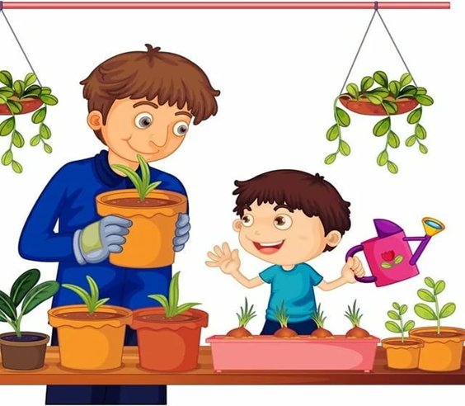

Подготовила:

Назарова Е.В.

Воспитатель

Пояснительная записка

Влияние окружающего мира на развитие ребёнка огромно. Знакомство с бесконечными, постоянно изменяющимися явлениями начинается с первых лет жизни малыша. Явления и объекты природы привлекают детей красотой, яркостью красок, разнообразием. Наблюдая за ними, ребёнок обогащает свой чувственный опыт, на котором и основывается его дальнейшее творчество. Чем глубже ребёнок познаёт таинства окружающего мира, тем больше у него возникает вопросов. Основная задача взрослого состоит в том, чтобы помочь ребёнку самостоятельно найти ответы на эти вопросы. Чтобы удовлетворить детскую любознательность, привить первые навыки активности и самостоятельности мышления, мы создали условия для поисково-исследовательской деятельности детей.

Ознакомление с ростом и развитием растений можно осуществлять в весенний период, выращивая в помещении детского сада различные культуры из семян и луковиц, используя для этого огород на окне. А изменения в природе побуждают детей бережно относиться к растениям.

Мир растений удивительный и многообразный. Каждый внимательный наблюдатель и вдумчивый исследователь может открыть в нем для себя что-то новое.

Таким образом, деятельность, связанная с экспериментированием и наблюдением, играет большую роль в развитии психической сферы ребенка – в развитии мышления (операции анализа и синтеза, сравнения, умение обобщать и делать выводы), памяти, воображения, внимания. Кроме того, ребенок приучается к аккуратности, обращает внимание на детали, не упускает из виду общую картину. Дети испытывают огромный интерес к подобной деятельности, склоняются к самостоятельному наблюдению за объектами живой природы.

Ценность экспериментирования и наблюдения для развития познавательной сферы ребенка давно доказана!

Все вышеизложенное стало основой для разработки проекта «Огород на подоконнике».

***Цель проекта:***  Создание условий для развития познавательного интереса детей с НОДА к исследовательской деятельности через вовлечение в практическую деятельность по выращиванию растений.

***Задачи:***

1. Расширить знания детей о растениях.

2. Продолжить знакомить детей с особенностями выращивания растений.

3. Обобщать представление детей о необходимости света, тепла, влаги почвы для роста растений.

4. Продолжать формировать умение детей ухаживать за растениями.

5. Способствовать развитию творческих способностей;

6. Развивать чувство ответственности за благополучное состояние растений (полив, взрыхление, прополка сорняков)

7. Воспитывать уважение к труду, бережное отношение к его результатам.

8. Развивать познавательные и творческие способности.

Тип проекта: среднесрочный,

Срок реализации: 6 недель.

Наличие межпредметных связей: интеграция образовательных областей - познавательное развитие, речевое развитие, социально – коммуникативное развитие, художественно – эстетическое развитие, физическое развитие.

Вид проекта: исследовательски – творческий.

Участники проекта: дети, родители, воспитатели группы.

Подготовительный этап.

Материально – технические ресурсы необходимые для выполнения проекта :

•подбор методической и художественной литературы;

•подбор наглядного материала (иллюстрации, плакаты, фотографии);

•дидактические игры;

•выставка рисунков, выставка творческих работ родителей и детей.

Актуальность проекта. Огород на подоконнике в детском саду способствует развитию любознательности и наблюдательности у детей, это помогает лучше познать растительную жизнь. Он способен расширить представления детей о растениях, как живых организмах, об условиях, необходимых для роста и развития, развивать этическое чувство, умение радоваться красоте выращиваемых растений и результатом своего труда.

Методы проекта :

• игровые: дидактические игры, малоподвижные игры, игры-забавы, инсценировки;

• словесные: чтение стихов, потешек, сказок; беседы, рассматривание картинок;

• практические: наблюдение, уход за растениями, совместные действия воспитателя и ребенка, выполнение трудовых поручений;

• наглядные: показ предметов, картинок, фотографий, наблюдение за явлениями в природе, труда взрослых, рассматривание живых объектов;

Предполагаемый результат:

1. Дети познакомятся с культурными растениями.

2. С помощью опытнической работы дети получат необходимые условия для роста растений.

3. С помощью исследовательской работы дети должны будут выявить многообразие и разнообразие посевного материала.

4. У детей будет формироваться бережное отношение к растительному миру.

5. Формирование у детей уважительного отношения к труду.

6. Создание в группе огорода на подоконнике.

7. Активное участие родителей в реализации проекта.

Основной этап.

Родители приобрели почву для посадки, лук-севок, семена цветов. Дети совместно с воспитателем наполнили землёй лотки.

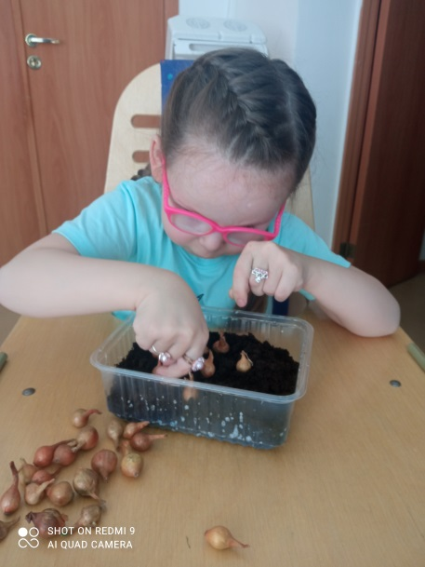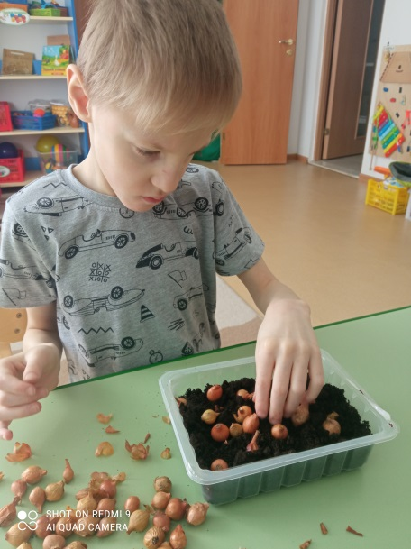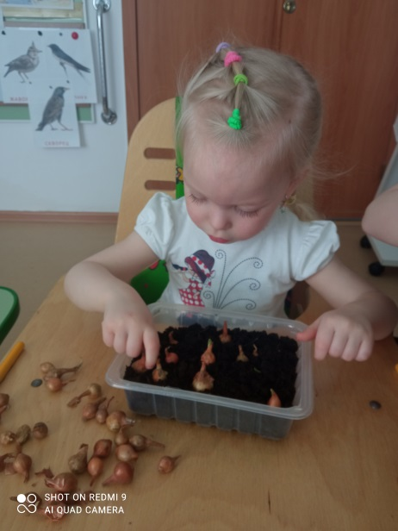

Каждый из детей пролил землю в лотках и посадил лук-севок.

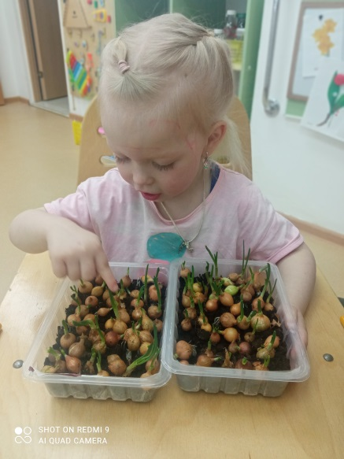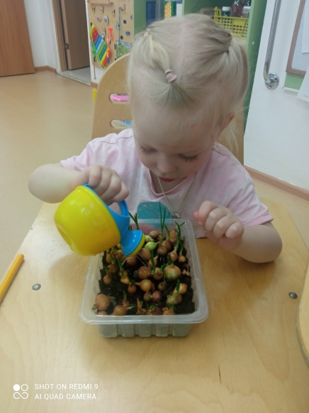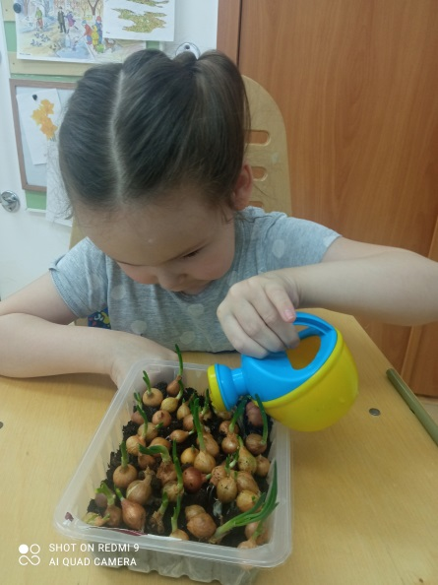

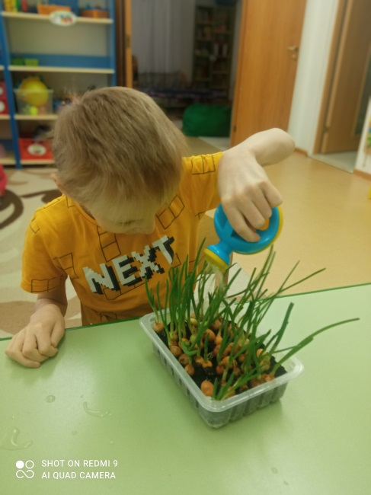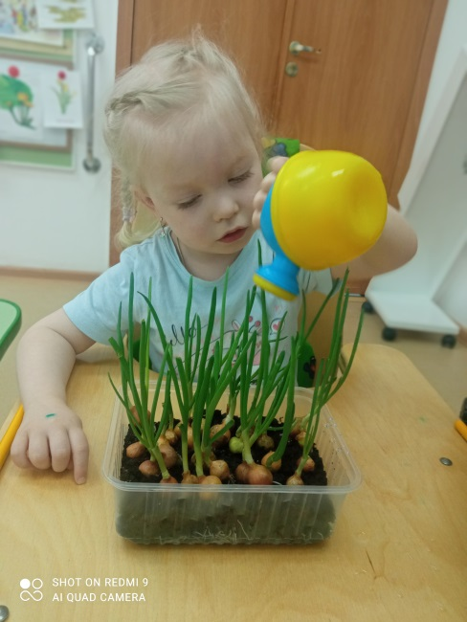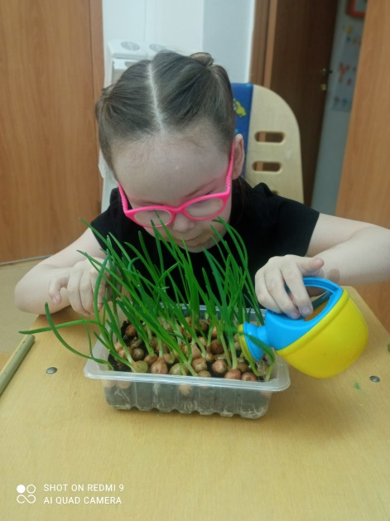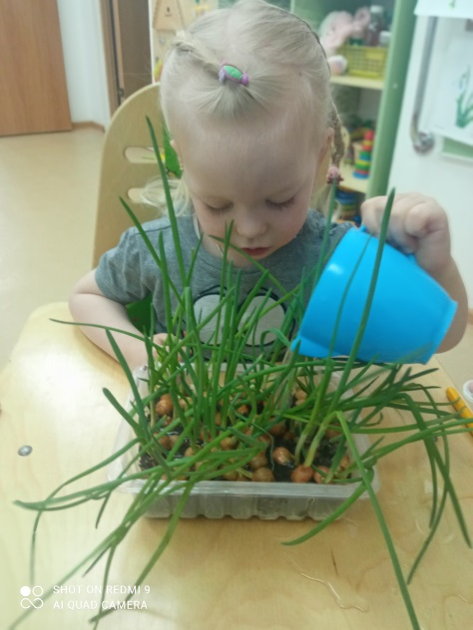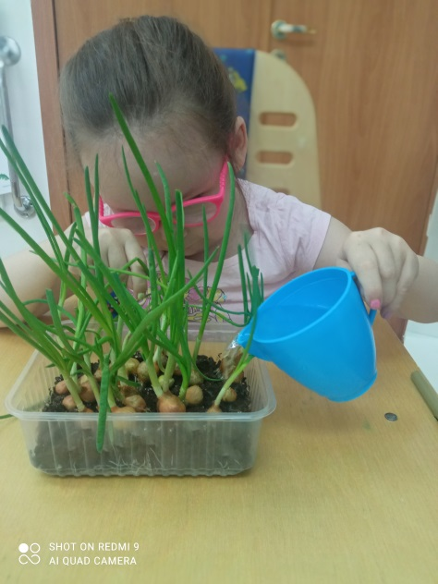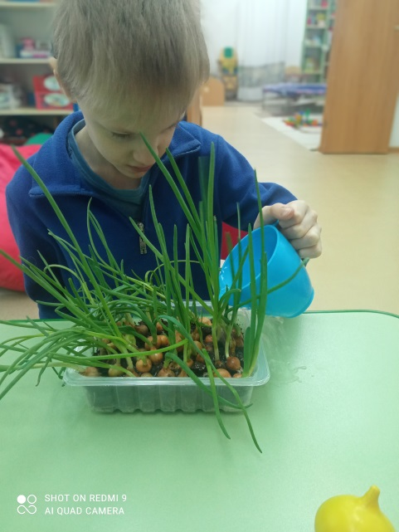

Ежедневно поливали и наблюдали за ростом лука.

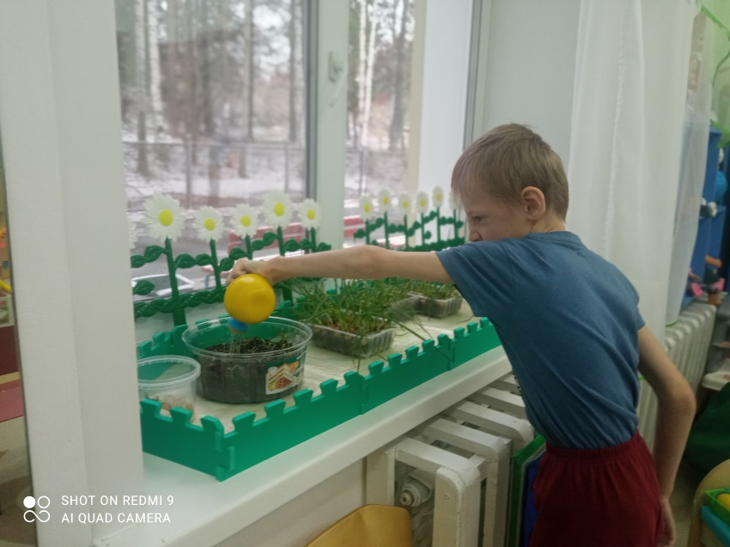

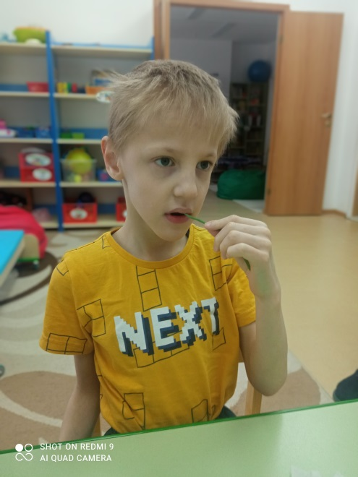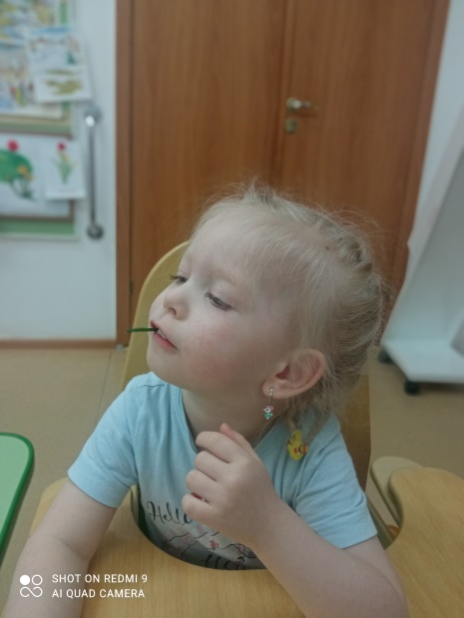

Самым увлекательным было попробовать лук. Детки ели его с супом на обед.

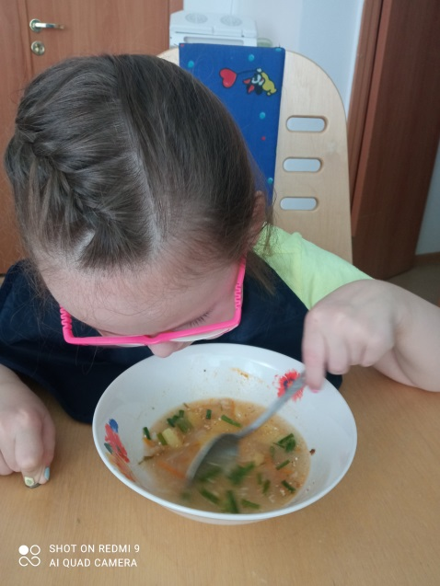 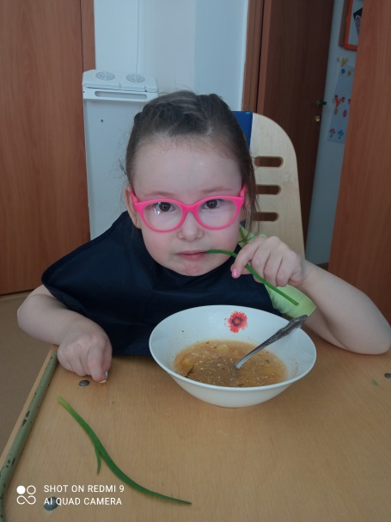

На своем огороде также мы посадили цветы: бархатцы и гладиолусы.

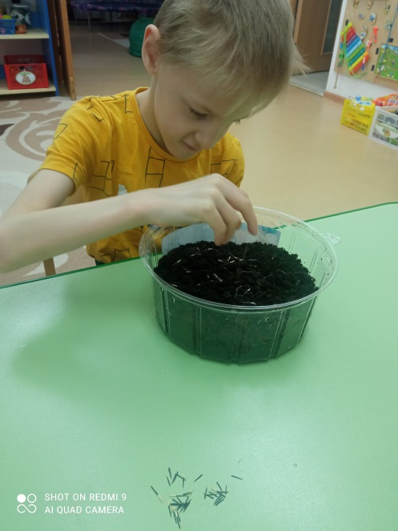 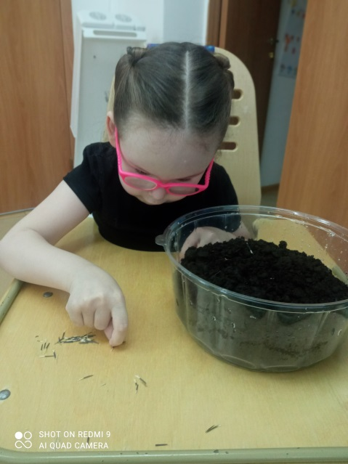 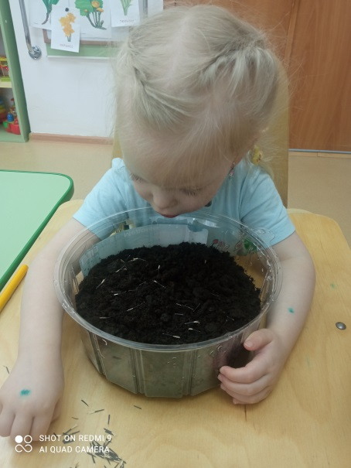

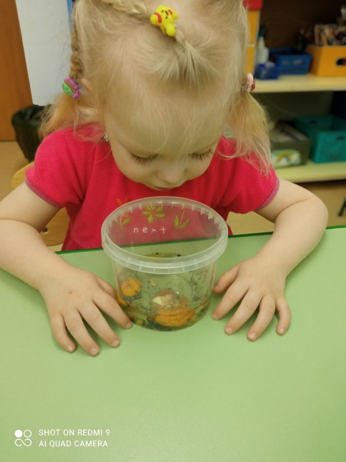 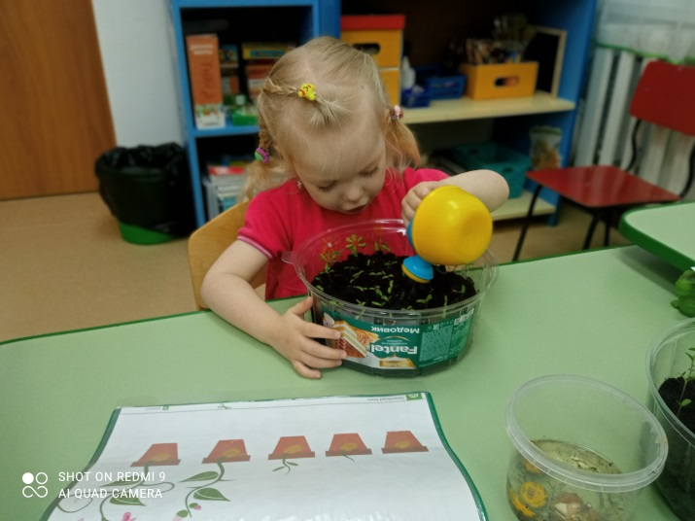

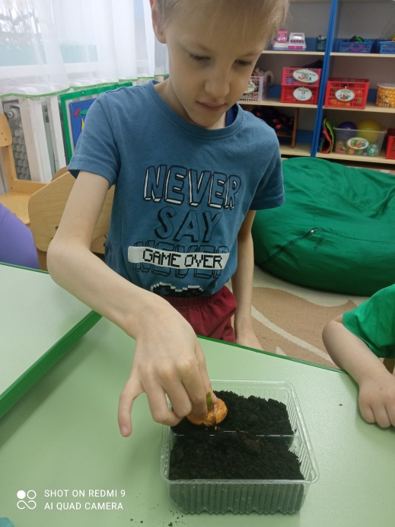 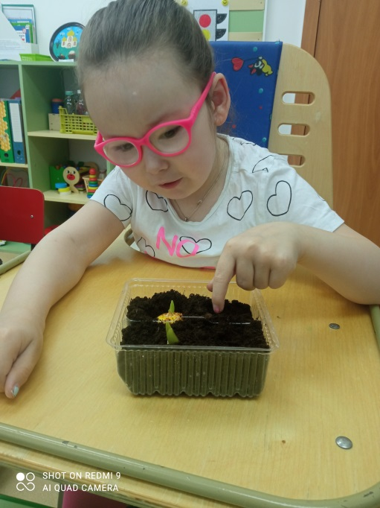

Поливали и наблюдали за ростками.

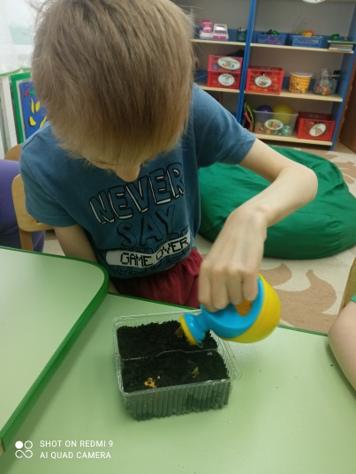 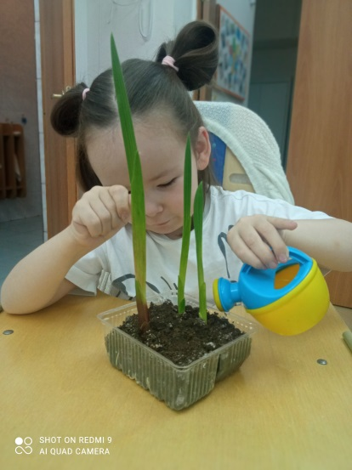 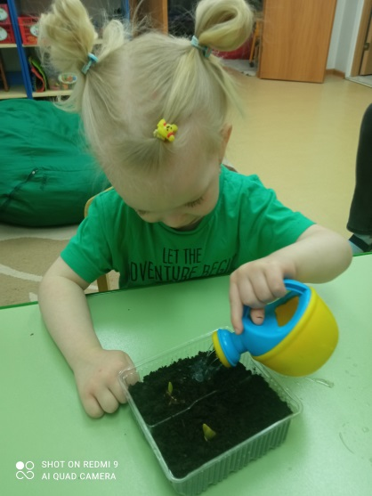

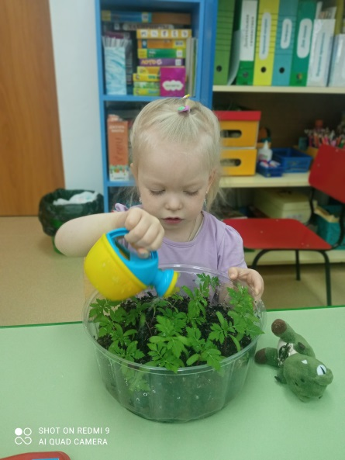 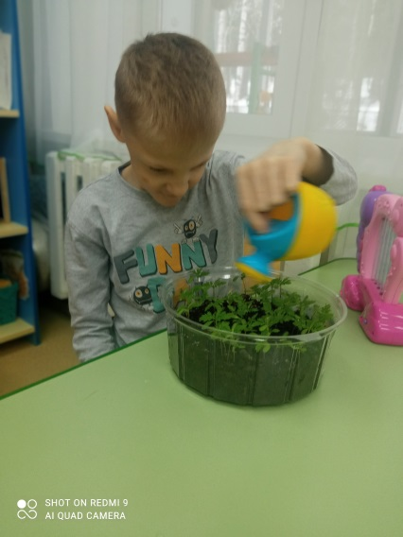 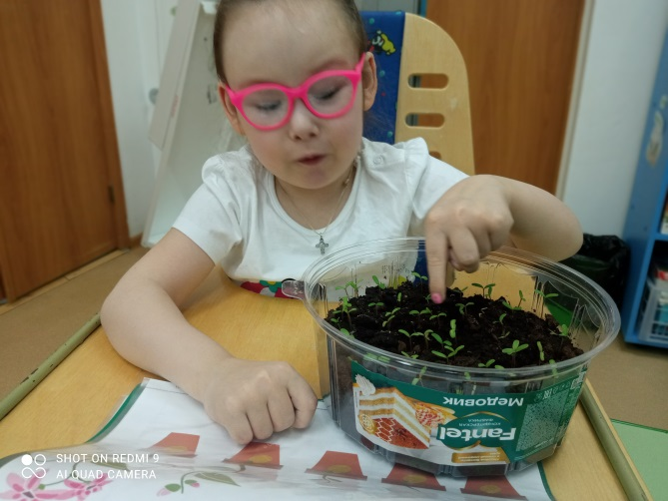

В течении проекта играли в дидактические игры «Овощи и фрукты»,«Чьё семечко», «Четвёртый лишний», «Чудесный мешочек», «Что сначала, что потом?», «Узнай на вкус». Подвижные игры «Собери все предметы», «Собираем урожай», «Сад и огород». Лепка на тему: «Лучок».

Сюжетно-ролевые игры: «Магазин», «Детский сад», «Семья», «Огород», «Мы помощники». Театрализованная деятельность: «Репка», «Сказка о том, как овощи посорились». Конструирование: «Теплица для овощей».

Проводилась работы с родителями. Беседа с родителями «Наш огород». Помощь родителей в приобретении инвентаря, посевного материала для огорода на окне. Подбор стихов, загадок, пословиц, потешек про огурец, горох и лук для оформления альбома. Консультация для родителей «Исследовательская деятельность детей в детском саду».

Заключительный этап.

На протяжении всего проекта у детей сформировалось стремление к познанию, научились делать простые выводы, устанавливать причинно – следственные связи; дети стали различать и уверенно называть овощи и фрукты, их особенности и различия; просвещение родителей дало большой результат в социальном воспитании детей группы.